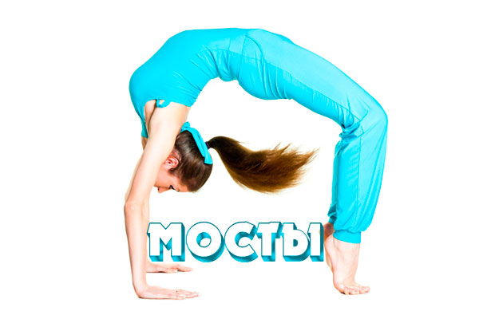Выполнение мостов способствует развитию силы, гибкости, кроме того, они являются подводящими к выполнению переворотов вперед и назад.

**Указания к выполнению:**

1. Ноги и руки поставьте на ширине плеч (опирайтесь на всю ступню и кисть).
2. При выполнении стремитесь полностью выпрямить ноги и перевести вес тела на руки.
3. Первое время повторяйте мост 3—5 раз. При отсутствии болевых ощущений постепенно увеличивайте количество до 8—12-ти, чередуя мосты с наклонами вперед, кувырками и стойками.
4. При выполнении моста наклоном назад, слегка согните ноги, уведите бедра вперед. Это позволит замедлить наклон и поставить руки ближе к ногам. Затем ноги следует выпрямить. Вставание выполняйте за счет передачи веса тела на ноги, уведения бедер вперед и толчка руками.